Муниципальный этап всероссийской олимпиады школьников по географии

2019-2020 учебный год

7 КЛАСС

ЗАДАНИЯ ТЕСТОВОГО ТУРА
1. Объектом изучения какой науки являются следующие явления: самýм, пассат, чинýк, фён, борá? а) геоморфологии б) метеорологии в) лимнологии г) ландшафтоведения
2. Выберите территорию, где продолжительность ночи в течение года будет меняться меньше всего. а) побережье Средиземного моря б) Новая Зеландия в) Амазония г) полуостров Лабрадор
3. Выберите правильное соответствие: путешественник – его открытие. а) Васко да Гама – мыс Доброй Надежды б) Ф. Магеллан – Филиппинские острова в) Дж. Кук – Антарктида г) Д. Ливингстон – озеро Виктория
4. Линии на карте, соединяющие точки с одинаковой абсолютной высотой, называются
а) горизонталями б) изобарами в) бергштрихами г) изохронами
5. Самый первый заповедник России, открытый ещё в начале XX века. а) Кавказский б) Приокско-Террасный в) Баргузинский г) Лапландский
6. Выберите вариант, где правильно указаны полезные ископаемые, применяемые в строительстве. а) песок, древесина, глина, слюда б) песок, глина, известняк, мрамор в) стекло, кирпич, асфальт, бетон г) щебень, гранит, каменный уголь, каменная соль
7. Выберите верное утверждение. Воронеж расположен а) на материке, который омывается всеми океанами б) на материке, который пересекается экватором в) на материке, в пределах которого зафиксирована абсолютная минимальная температура воздуха на планете г) на материке, который пересекают все меридианы Земли
8. Назовите остров или архипелаг, который состоит из земной коры материкового типа.
а) Тасмания б) Исландия в) Канарские острова г) Гавайские острова
9. Выберите вариант, где равнины правильно сгруппированы по высоте. а) Амазонская, Восточно-Европейская, Прикаспийская б) Бразильское, Декан, Среднесибирское в) Центральные, Великие, Ла-Платская г) Восточно-Африканское, Аравийское, Западно-Сибирская
10. Выберите верное утверждение. а) Платформы – это сейсмически активные зоны земной коры. б) Фундамент древних платформ везде перекрыт мощным осадочным чехлом. в) Платформы лежат в основании современных материков. г) В рельефе платформам соответствуют горные сооружения.
11. Назовите прибор, измеряющий скорость ветра. а) батометр б) анемометр в) барометр г) психрометр
12. Линии, соединяющие точки с одинаковым количеством атмосферных осадков, называют а) изогиетами б) изогалинами в) изобатами г) изоосами
13. Выберите верное утверждение. а) С высотой атмосферное давление повышается. б) Чем выше температура воздуха, тем ниже его абсолютная влажность. в) Ветры, которые меняют своё направление два раза в год, называются бризами. г) Холодные течения способствуют иссушению климата.
14. Выберите вариант, где все указанные географические объекты относятся к одному океану. а) Красное море, Мадагаскар, Персидский залив, Новая Зеландия б) Ньюфаундленд, Карибское море, Гудзонов залив, Канарские острова в) Коралловое море, Курильские острова, залив Аляска, Калимантан г) Северное море, Новая Земля, Гренландия, Финский залив
15. Выберите правильное утверждение. а) Максимальные приливы наблюдаются в Гудзоновом заливе. б) Максимальная высота ветровых волн наблюдается у острова Кергелен (Индийский океан). в) Максимальная температура воды зафиксирована в Красном море. г) Максимальная солёность воды зафиксирована в Персидском заливе.
16. Грунтовые воды – это а) воды в земной коре б) воды, которые стекают в реки по грунту в) воды первого от поверхности земли постоянного водоносного горизонта г) воды, заключённые между двумя водоупорными слоями
17. Выберите вариант, где указанные реки текут с запада на восток. а) Волга, Енисей, Нил б) Амазонка, Дунай, Хуанхэ в) Миссисипи, Обь, Конго г) Амур, Лена, Ганг
18. Выберите пару животных, которые могут встретиться в естественной среде их обитания. а) тигр и пума б) жираф и коала в) капибара и анаконда г) скунс и зебра
19. Потомков от смешанных браков между индейцами и европейцами называют а) мулатами б) метисами в) самбо г) креолами
20. Выберите вариант, где указаны страны, которые входят в десятку крупнейших стран по площади территории и по численности населения. а) Индия, Мексика, Казахстан б) Китай, Нигерия, Япония в) США, Россия, Бразилия г) Пакистан, Бангладеш, Индонезия

ЗАДАНИЯ АНАЛИТИЧЕСКОГО ТУРА
Задание 1. Задание по топографической карте.
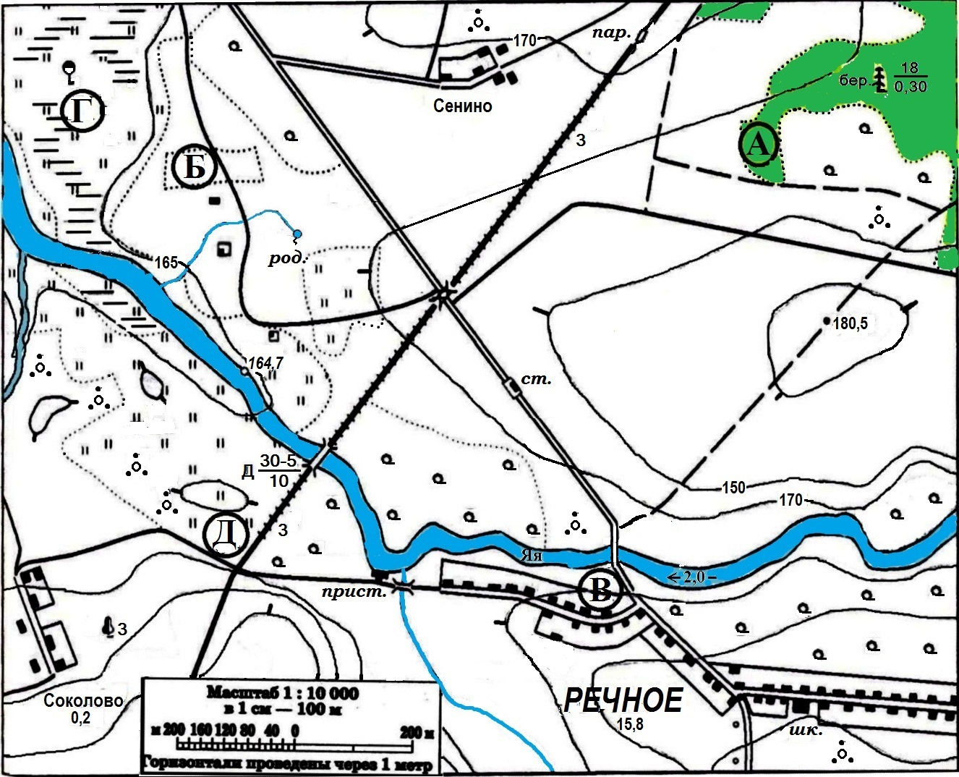
1. На предложенном фрагменте топографической карты допущены 10 ошибок. Найдите их.
2. Буквами в кружках отмечены места, где можно разместить перечисленные объекты. Объясните, почему в каждом случае вы выбрали именно это место.
1) вертолетную площадку, площадью 1 гектар, при разнице высот не более 1 м; 2) домик лесника; 3) колодец; 4) железнодорожную станцию.
3. Какие процессы происходят в точке Г?
4. Каково расстояние от западной окраины деревни Сенино до школы в поселке Речное и как быстро его преодолевают школьники, если они идут пешком по дороге со средней скоростью 4 км/ч? (Ответ записать с точностью до 50 метров и 3х минут)
Задание 2.
Определите общий признак для объектов гидросферы, собранных в каждой логической цепочке, указав, что это за объекты, и назвав объединяющий их признак (по географическому положению, происхождению и т. п.).
В каждой логической цепочке найдите географический объект, который является «белой вороной» в цепочке (отличается от других в группе), и обязательно! объясните свой выбор.
А) Красное – Чёрное – Белое – Средиземное – Жёлтое
Б) Амазонка – Конго – Нил – Миссисипи – Миссури
В) Верхнее – Венерн – Байкал – Ладожское – Онтарио
Г) Бенгальский – Мозамбикский – Большой Австралийский – Карпентария – Оманский
Д) Битюг – Осередь – Икорец – Усманка – Тихая Сосна
Задание 3
Клещи представляют большую опасность для человека и животных. Подумайте, как этого можно избежать и ответьте на следующие вопросы:
1. Какую одежду для защиты от клещей лучше выбрать для прогулок в лесу
2. Какие явления наиболее опасны при болезнях, которые переносятся клещами?
3. В какой природной зоне больше всего распространены клещи?
4. В какой сезон года клещи наиболее активны?
5. Какие Российские территории наиболее подвержены заболеванию энцефалитом
6. Почему в южной части Европейской территории страны (в Краснодарском, Ставропольском крае, Ростовской, Волгоградской, Саратовской, Астраханской областях) случаи заболевания энцефалитом практически отсутствуют?
Задание 4. Географические ошибки. Определите, в чём заключается географическая ошибка на каждой фотографии.
Фото 1 | Фото 2
 | 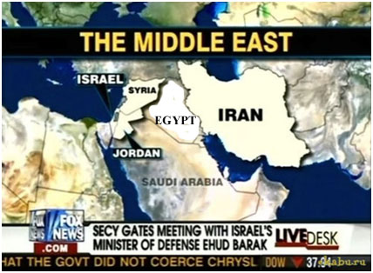
Фото 3 | Фото 4
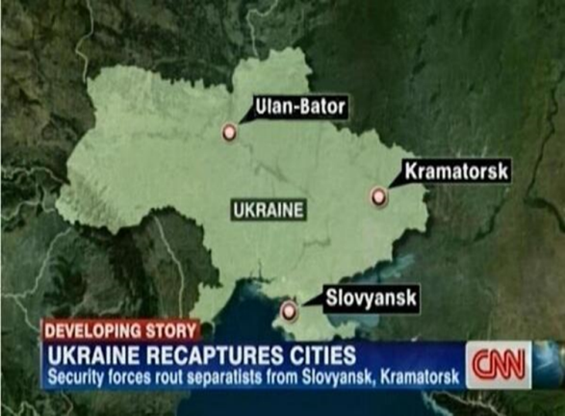 | 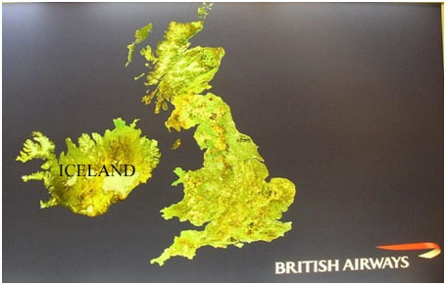
Фото 5
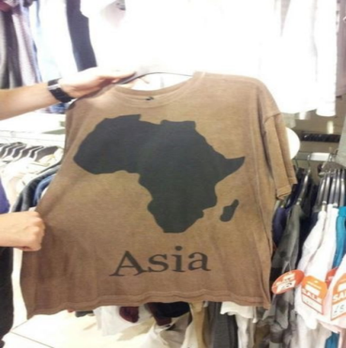

Задание 5. Определите по фотографии горные вершины, вулканы

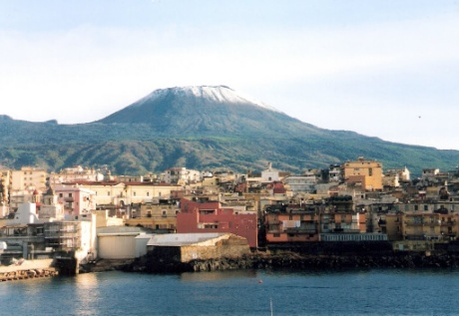 | 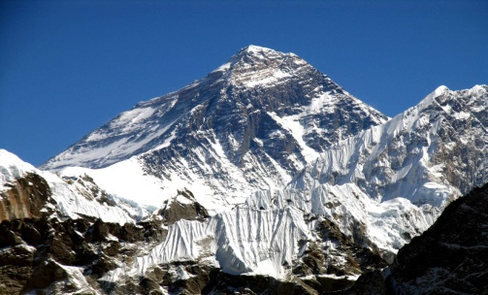 | 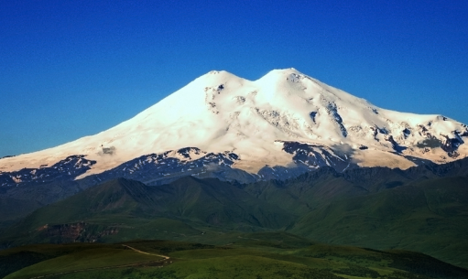
1 | 2 | 3
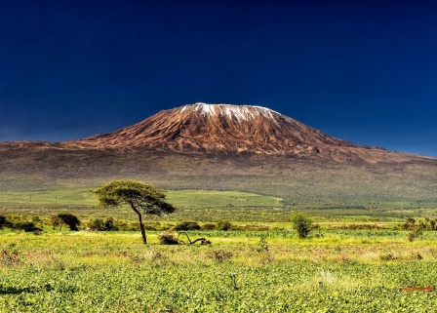 | 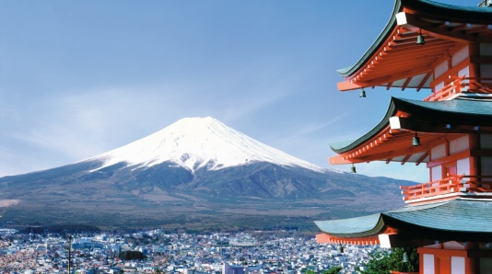 | 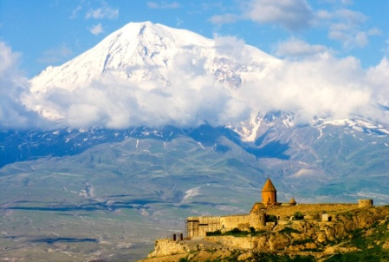
4 | 5 | 6

